Những yếu tố tiềm ẩn gây ung thư buồng trứng bạn nên biết

Ung thư buồng trứng thường được gọi là "kẻ giết người thầm lặng".Trong nhiều trường hợp, bệnh ung thư buồng trứng chỉ được phát hiện khi đã ở giai đoạn muộn. Vì vậy, nắm được những yếu tố nguy cơ để phòng bệnh là hết sức cần thiết.
Ung thư buồng trứng thường được gọi là "kẻ giết người thầm lặng". Mặc dù các chuyên gia chưa xác định rõ ràng các triệu chứng ung thư buồng trứng nhưng các dấu hiệu được coi là cảnh báo sớm có thể là đau mơ hồ vùng bụng và vùng chậu, đầy bụng, tiểu rắt, cảm giác chóng no khi ăn, mệt mỏi, dạ dày khó chịu và khó để phân biệt với các phản ứng bình thường của cơ thể.
Hơn nữa, trong nhiều trường hợp, lúc chúng ta có các triệu chứng nhận biết, bệnh ung thư có thể đã tiến đến giai đoạn sau, giai đoạn khó điều trị hơn. Đó chính là lý do tại sao nhận biết được các yếu tố là nguy cơ gây ung thư có thể ảnh hưởng đến bạn là vô cùng quan trọng.


Hãy đọc để biết đâu là yếu tố tiềm ẩn gây bệnh để biết cách phòng bệnh kịp thời.
1. Nếu bạn qua tuổi 60
Ông Nimesh Nagarsheth – giáo sư về Sản khoa tại trường Y Icahn cho hay: Hơn một nửa trường hợp ung thư buồng trứng được phát hiện là ở phụ nữ qua tuổi 60. Tuổi càng lớn, lượng estrogen tiết ra càng nhiều, và nguy cơ mắc bệnh càng cao. Rất hiếm phụ nữ dưới 50 mắc bệnh này, tuy nhiên không phải là không có.

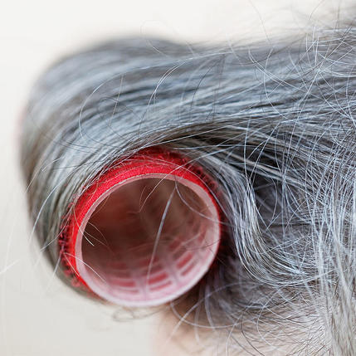

2. Mẹ bạn từng bị ung thư buồng trứng
Nếu mẹ, bà hay chị em của mẹ bạn em gái bạn mắc ung thư buồng trứng, bạn cũng nên chú ý kiểm tra. Phụ nữ có quan hệ họ hàng ở đời thứ nhất bị chẩn đoán mắc ung thư buồng trứng thì nguy cơ phát triển bệnh này cao gấp 3 lần so với người khác.
Đôi khi nguyên nhân là do các gen đột biến đã được di truyền lại cho bạn từ mẹ hoặc cha của mình.Các gen tác nhân không chỉ là BRCA-1, BRCA-2 nữa mà các đột biến gen còn bao gồm PALB2, MLH1, TP53, PTEN, STK11, CDH1, CHEK2, và ATM.
Nếu ai đó trong gia đình bạn mắc ung thư, bạn hãy đến gặp bác sỹ làm xét nghiệm gen và nhờ tư vấn nhé.

3. Có đột biên ở các gen sau
Những đột biến BRCA – 1 và BRCA – 2 làm nguy cơ ung thư buồng trứng tự phát tăng đáng kể. Hiện nay chúng thường được gọi dưới cái tên “ung thư vú 1” và “ung thư vú 2”. Những gen này thường ngăn các tế bào ung thư vú và buồng trứng phân chia nhanh chóng. Xuất hiện các sai sót trong bản sao các gen này có thể tăng nguy cơ ung thư buồng trứng lên 39% nếu bạn có các đột biến BRCA -1, từ 11-17% nếu bạn có đột biến genBRCA-2.
Một lần nữa, bạn cần quan tâm đến việc tư vấn di truyền vì nó có thể giúp bạn có thêm thông tin về các lựa chọn làm giảm nguy cơ ung thư và tăng cường sàng lọc trước phẫu thuật hoặc phòng ngừa.
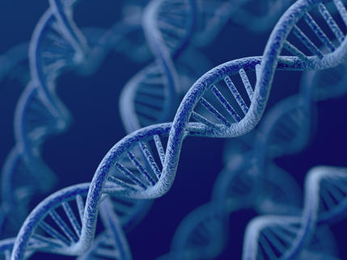
4. Không sinh con
Theo ông Nagarsheth thì việc từng mang thai làm giảm tỉ lệ mắc ung thư buồng trứng. Với các nghiên cứu gần đây cũng cho thấy progesterone có thể có khả năng bảo vệ chống lại ung thư. Hormone này do buồng trứng tiết ra để duy trì chức năng bình thường của tử cung, điều tiết chu kỳ kinh nguyệt, đậu thai và mang thai. Bạn cũng có thể dùng biện pháp ngăn trứng rụng để giảm nguy cơ mắc bệnh.


5. Không bao giờ cho con bú sữa mẹ
Quyết định không ưu tiên sữa công thức và cho con bú của bạn cũng có thể rất hữu ích trong việc phòng ngừa ung thư buồng trứng. “Cho con bú từ 1 đến 2 năm làm giảm ung thư cho cả vú và buồng trứng, việc này không nhất thiết phải diễn ra liên tục. Giống như trong thời kỳ mang thai, bạn ít có khả năng rụng trứng trong khi bạn đang cho con bú, do đó làm giảm nguy cơ ung thư buồng trứng”, bà Avner cho hay.
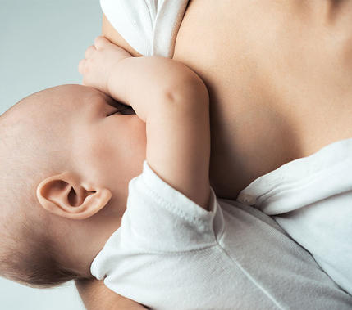
6. Thiếu vitamin D
Sự thiếu hụt vitamin D đã được chứng minh là làm tăng nguy cơ ung thư buồng trứng. Ánh nắng tự nhiên là nguồn cung cấp vitamin D tốt nhất, nhưng loại vitamin này cũng có trong các loại thực phẩm nhất định như trứng, cá nhiều chất béo như cá hồi. Bạn có thể xét nghiệm máu nhanh chóng để kiểm tra lượng thiếu hụt vitamin D và hãy bổ sung nếu cần thiết.


7. Hút thuốc lá
Theo một Báo cáo ung thư phụ khoa hút thuốc dẫn đến nguy cơ cao gấp 2 lần mắc loại một ung thư buồng trứng gọi là Ung thư buồng trứng dịch nhầy. Đã đến lúc bạn bỏ thuốc lá rồi đấy!
8. Thừa cân
Bạn có nhớ những gì chúng tôi đã nói về tăng estrogen là một yếu tố nguy cơ ung thư buồng trứng? Các tế bào chất béo sản sinh estrogen, khiến bạn có nguy cơ cao bị ung thư buồng trứng. Bạn đã sẵng sàng giảm cân vì sức khỏe của mình?
Cách phòng tránh bệnh ung thư buồng trứng
Ăn uống điều độ
Cần hạn chế hấp thu các thức ăn chứa nhiều mỡ động vật, nhiều protein, giàu năng lượng. Chị em phụ nữ phải đặc biệt hạn chế hấp thu mỡ động vật. Nghiên cứu cho thấy, những phụ nữ mà chế độ ăn hằng ngày có chứa nhiều chất béo bão hòa, tương đối dễ bị bệnh ung thư buồng trứng. Ăn nhiều các thực phẩm có khả năng làm giảm thấp tỷ lệ phát sinh bệnh ung thư buồng trứng, như rau xanh, cà rốt, ngũ cốc, và thực phẩm có chứa các hợp chất hydrocacbon, vitamin A, vitamin C, cenlulose.
Kiểm tra sức khỏe định kỳ
Chị em nên kiểm tra phụ khoa và làm siêu âm định kỳ, để kịp thời phát hiện các dấu hiệu bệnh lý ở buồng trứng, điều trị sớm. Ngoài ra, kiểm tra định kỳ còn giúp ngăn chặn việc phát sinh các biến chứng của u nang buồng trứng, dẫn đến ung thư. Đặc biệt là những phụ nữ trên 45 tuổi cứ 3- 6 tháng cần khám phụ khoa vùng chậu hoặc siêu âm kiểm tra một lần. Ngoài ra, thường xuyên tự khám cho mình nếu thấy xuất hiện các triệu chứng như chướng bụng, đau bụng, chảy máu âm đạo…cần điều trị sớm.
Kéo dài thời kỳ cho con bú
Việc kéo dài thời kỳ cho con bú chỉ có tác dụng ngừa ung thư trong một thời gian ngắn (4-6 tháng). Khi cho con bú quá 6 tháng, cùng với việc kích thích các thể thùy của tuyến vú tiết ra oxytocin, thì các hormon sinh dục cũng được sản sinh ra nhiều hơn, phụ nữ cần phải chú ý tới điều này.
Chú ý trong việc sử dụng các thuốc chứa hormone
Để đề phòng bệnh ung thư buồng trứng, chị em nên thận trọng khi sử dụng các hormone. Rất nhiều chị em khi thấy kinh nguyệt không đều, thường dùng các thuốc điều kinh có chứa hormone. Kết quả điều tra cho thấy, nếu dùng thuốc điều kinh kéo dài, hoặc việc kinh nguyệt không đều quá lâu, cũng làm tăng cao nguy cơ phát bệnh ung thư buồng trứng.
Tăng cường tập luyện thể dục
Tập thể dục đều đặn vừa sức không những khiến cơ thể thoải mái, tinh thần vui vẻ, mà còn tăng sức đề kháng cho cơ thể, giúp cơ thể chống lại được sự tấn công của bệnh tật.
Như vậy các bạn đã biết được các nguyên nhân chính gây ra bệnh ung thư buồng trứng rồi phải không nào. Vì thế chúng ta phải có cách đề phòng hiệu quả căn bệnh này bằng cách thăm khám thường xuyên cũng như kiểm tra sức khoẻ định kì và dùng các loại thực phẩm có lợi có chức năng kháng lại bệnh để không phải mắc căn bệnh nguy hiểm này nhé. Chúc các bạn luôn luôn khoẻ mạnh.

